Девочка сидела за столом и рисовала картинки. Вдруг пришла полосатая Кошка и стала смотреть, что делает Девочка.
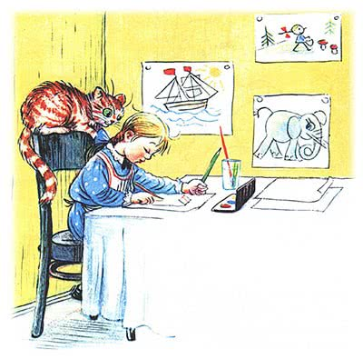
— Что это ты делаешь? — спросила любопытная Кошка.— Я рисую для тебя домик, — сказала Девочка. — Смотри: вот крыша, вот труба на ней, а это дверь…
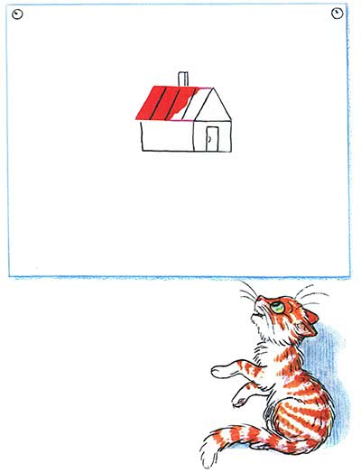
— А что я там буду делать?— Будешь печку топить, кашу варить.И Девочка нарисовала, как из трубы домика идёт дым.— А где окошко? Ведь кошка прыгает в окошко!— Вот тебе окошки. Раз, два, три, четыре… — сказала Девочка и нарисовала четыре окна.
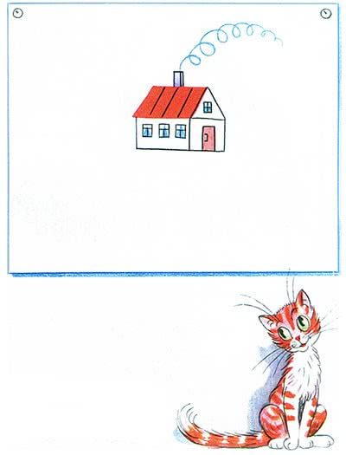
— А где я гулять буду?— Вот тут.Девочка нарисовала забор вокруг домика.
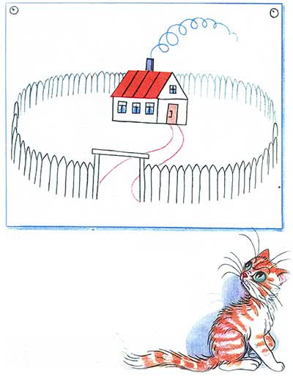
— Это будет сад, — сказала она.Кошка посмотрела и фыркнула:— Какой же это сад? Тут ничего нет!..— Подожди, — сказала Девочка. — Вот тебе клумба с цветами, вот яблоня с яблоками, а здесь огород: тут морковка растёт и капуста растёт…
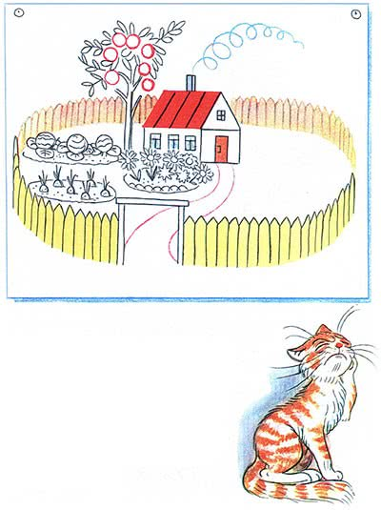
— Капуста! — поморщилась Кошка. — А где я буду рыбку ловить?— Вот здесь…И Девочка нарисовала пруд, а в пруду рыбок.
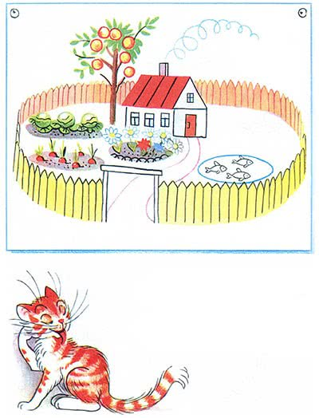
— Это хорошо… А птички будут? — спросила любопытная Кошка. — Я люблю птичек.— Будут. Вот тебе курочка, вот петушок, вот гусь, а вот и три цыплёнка…
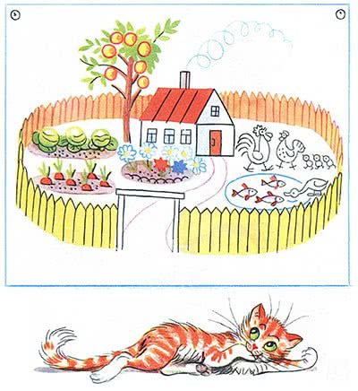
Тут Кошка вдруг облизнулась, замурлыкала и тихо-тихо спросила:— Ну… а мышки там будут… в домике?— Нет, мышей не будет.— А кто будет мой домик сторожить?Его будет сторожить… — Девочка нарисовала будку. — Будет сторожить вот этот Бобик!
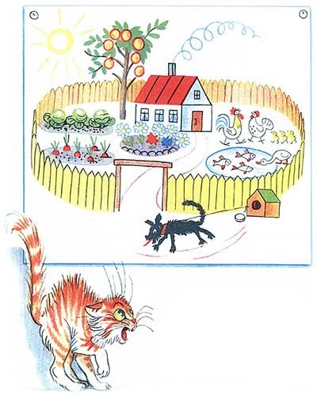
Кошка даже хвостом дёрнула, и шерсть у неё почему-то дыбом встала.— Не нравится мне твой домик, — сказала Кошка. — Не хочу я там жить!..И ушла, будто её обидели.Вот какая капризная Кошка!
